## логические функции

В SQL реализована возможность заносить в поле значение в зависимости от условия. Для этого используется функция IF:

IF(логическое_выражение, выражение_1, выражение_2)

Функция вычисляет логическое_выражение, если оно истина – в поле заносится значение выражения_1, в противном случае –  значение выражения_2. Все три параметра IF() являются обязательными.

Для каждой книги из таблицы **book** установим скидку следующим образом: если количество книг меньше 4, то скидка будет составлять 50% от цены, в противном случае 30%.

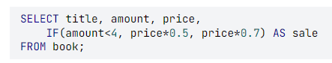

Усложним вычисление скидки. При анализе продаж книг выяснилось, что наибольшей популярностью пользуются книги Михаила Булгакова, на втором месте книги Сергея Есенина. Исходя из этого решили поднять цену книг Булгакова на 10%, а цену книг Есенина - на 5%. Написать запрос, куда включить автора, название книги и новую цену, последний столбец назвать **new_price**. Значение округлить до двух знаков после запятой.



если есть вложенные IF, то лучше и нагляднее делать через CASE

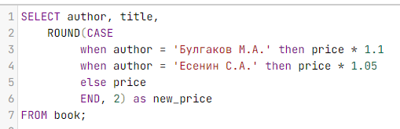

Или

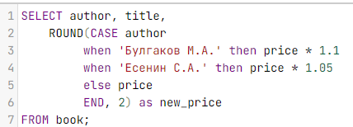

CASE  
    WHEN condition1 THEN result1  
    WHEN condition2 THEN result2  
    WHEN conditionN THEN resultN  
    ELSE result  
END;

* The WHEN condition can be an equality, inequality, or other logical condition
* The THEN return value can be a constant, an expression, or a field in the table
* Any number of conditions can be included, but the statement will stop executing and return the result the first time a condition evaluates to TRUE
* ELSE tells the database what to use as a default value if no matches are found and can also be a constant or field. ELSE is optional, and if it is not included, any nonmatches will return null
* CASE statements can also be nested so that the return value is another CASE statement

В таблице **book** необходимо скорректировать значение для покупателя в столбце **buy**таким образом, чтобы оно не превышало количество экземпляров книг, указанных в столбце **amount**. А цену тех книг, которые покупатель не заказывал, снизить на 10%.

Так делать нельзя, так как buy = amount – выражение и SQL не поймет

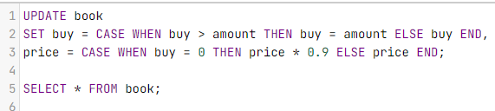

Правильный вариант

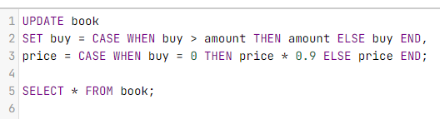

price * 9 уже не считается выражением сравнения